I. informácia

SLOVENSKÁ EPIDEMIOLOGICKÁ A VAKCINOLOGICKÁ SPOLOČNOSŤ
Regionálny úrad verejného zdravotníctva
so sídlom v Banskej Bystrici
Vás pozývajú
na
XIII. ročník
odbornej konferencie
Nemocničné nákazy, súčasnosť, prevencia.

Liečebný dom Poľana ***, Kúpele Brusno
6. - 7. apríla 2009

Odborný garant konferencie:
Slovenská epidemiologická a vakcinologická spoločnosť
Odborné okruhy a témy:
Nemocničné nákazy
Štandardy posudzovania zdravotnej starostlivosti
Sterilizácia, kontrola účinnosti sterilizačnej techniky
Dezinfekcia
Infektológia, kazuistiky

Organizačný výbor:
MUDr. Mária Avdičová, PhD, RÚVZ B. Bystrica
MUDr. Pavol Lokša, RÚVZ B. Bystrica
DAHE Mária Klajbanová, RÚVZ B. Bystrica

Miesto konania:
Liečebný dom Poľana***, Kúpele Brusno, okr. B.Bystrica

Ubytovanie a strava:
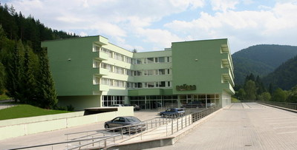
Cena za 1 noc: 35,99 € / 1084 Sk /osoba (vrátane raňajok a kúpeľného poplatku)
Obed: 9 €/ 271,13 Sk, večera: 9 €/271,13 Sk

Účastnícky poplatok: Člen SEVS: 25 € / 753 Sk, nečlen SEVS: 35 € / 1054 Sk

Kontaktná adresa:
MUDr. Pavol Lokša, RÚVZ Banská Bystrica
Cesta k nemocnici 1, 974 01 Banská Bystrica
Tel.: 048/41 54 226, 43 67 443
Fax: 048/41 23 637
e-mail: loksa@vzbb.sk

NÁVRATKA

Záväzne sa prihlasujem na odbornú konferenciu „Nemocničné nákazy, súčasnosť, prevencia“, ktorá sa bude konať v kúpeľoch Brusno v dňoch 6. - 7. apríla 2009

Meno a priezvisko:.

Názov mojej prednášky:

Požadujem: vpíšte prosím áno/nie

 | ubytovanie | obed | večera

5.4.09

6.4.09

Návratku prosíme zaslať do 28.2.2009

